Регистрация туристических групп: порядок и рекомендации

Многие туристы предпочитают активный отдых. Горные маршруты, сплавы по рекам, походы по малоизвестным, но красивым природным местам – это не только расширяет кругозор человека, но и помогает поддерживать физическое и душевное здоровье. Кроме того, такие походы дают отдых от суеты загрязненных мегаполисов и благ цивилизации.
Но не все так просто. Все компании и отдельные граждане, решившие организовать личный продолжительный поход в горные местности, должны в обязательном порядке уведомить об этом соответствующие орган. Регистрация туристов в России осуществляется в региональной службе МЧС России. Кстати, прочитать что делать при обвалах, оползнях и селях, вы можете в этой статье.
Это необходимо для обеспечения безопасности самих туристов. В походе могут возникать непредвиденные несчастные случаи, даже у очень опытных путешественников. Регистрация маршрута позволяет сократить время поиска спецслужбами попавших в беду людей, и вовремя оказать квалифицированную помощь пострадавшим. Информирование МЧС России о маршруте туристических групп.
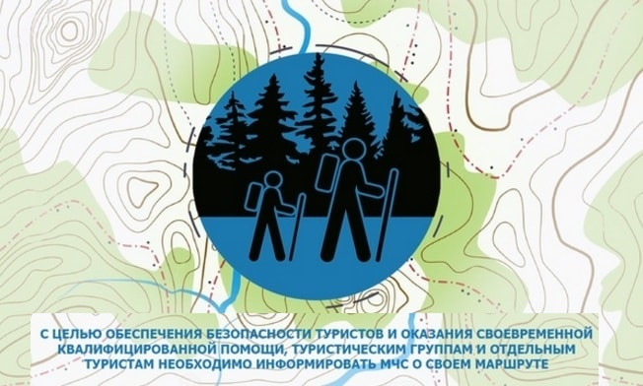
Рекомендации

Все группы, планирующие альпинистские или спортивные походы должны встать на учет в местном управлении МЧС России. Подобное правило касается не только организованных групп с руководителем, но и личных индивидуальных путешествий по маршрутам, представляющим потенциальную угрозу для человека.
Придя в управление, руководитель группы вместе с заполнением и подачей заявления, должен также:
1. Ознакомиться с достоверной информацией о местах, представляющих потенциальную угрозу, а также опасных участках на выбранном пути. Узнать, как их можно обойти, возможно, придется немного удлинить или сменить маршрут.
2. Получить полные сведения о погодных условиях в день, на который запланирован поход.
3. Проконсультироваться со специалистами о том, как лучше организовать путешествие, чтобы соблюсти все необходимые условия безопасного отдыха
4. Взять памятки с важной информацией о действиях в ЧС
5. Разрешить проверку своего снаряжения, средств мобильной связи, а также содержимого походной аптечки сотрудникам поисково-спасательного формирования.
6. Подготовить документы с точной схемой маршрута похода и прикрепить их к ходатайству

Кроме того, руководитель группы может узнать о наличии других туристов вблизи их маршрута для обмена важной информацией и оказания необходимой взаимопомощи.

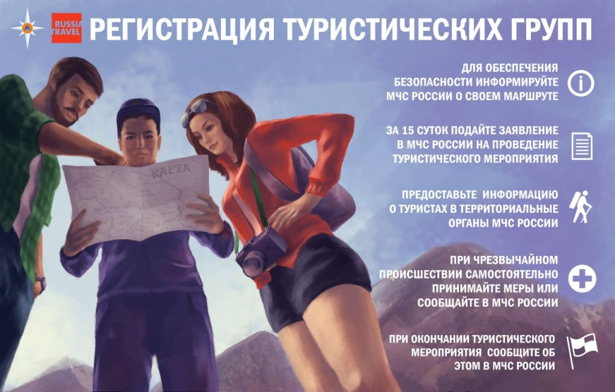 Регистрация туристических групп (фото: vk.com/mchsgov)
Регистрация туристических групп включает в себя не только сообщение о дате и точном маршруте своего путешествия, но также предоставление личной информации. Необходимо подготовить список номеров телефона всех участников похода, с указанием домашнего адреса и данных ближайших родственников. Номера страховок также необходимо зарегистрировать в специальном журнале.
Не забудьте узнать, где на вашем маршруте располагаются вышки для экстренной связи с поисковыми и спасательными службами. Если компания путешественников не совсем полно и правильно подготовлена к назначенному походу, то в МЧС России не могут отказать в регистрации. Однако в журнале обязательно делается запись о неподготовленности туристической группы.
Спасатели могут обучить вас, как пользоваться туристическим снаряжением и сигнальными средствами связи, помочь правильно подобрать продукты для похода, сформировать аптечку с действительно нужными медикаментами. В пункте МЧС России можно получить много важной и необходимой информации, которая поможет в успешном преодолении походного маршрута. Не стоит игнорировать данное правило, гарантирующее безопасность вашего отдыха.

Правила
Как правильно регистрировать туристическую группу? Этим вопросом задаются многие активные туристы. Согласно утвержденному постановлению правительства РФ, с внесенными изменениями от 3 марта 2017 года (постановление правительства РФ номер 252), касающегося обеспечения безопасности туризма в России, зарегистрироваться необходимо в 10 – дневный срок до начала похода (информировать территориальный орган МЧС России по соответствующему региону). Причем учитываются только рабочие дни. Раньше этот срок составлял 2 недели.
Постановление предписывает информировать спасательные подразделения о маршрутах передвижения, проходящих по труднодоступной местности, водным, горным, спелеологическим и другим объектам, связанным с повышенным риском для жизни и возможным причинением вреда здоровью туристов, а также их имуществу. ДОПОЛНИТЕЛЬНО:
Глава МЧС России Евгений Зиничев подписал Приказ № 42 от 30.01.2019, которым утвержден порядок информирования спасательных подразделений о сложных туристических маршрутах.
Согласно документу, вступившему в силу 9.03.2019, туристы должны зарегистрировать свой маршрут не позднее 10 дней до начала путешествия. Нововведение касается организаций, индивидуальных предпринимателей в сфере активного туризма, туристов и групп, самостоятельно путешествующих по стране, в том числе имеющих в своем составе несовершеннолетних детей.
Информировать спасателей необходимо о маршрутах передвижения, проходящих по труднодоступной местности, водным, горным, спелеологическим и другим объектам, связанным с повышенным риском для жизни и возможным причинением вреда здоровью туристов, а также их имуществу.
Процедура регистрации максимально упрощена для удобства граждан. (https://forms.mchs.ru/registration_tourist_groups)
Проинформировать спасателей о своем маршруте путешественники могут на официальном сайте территориального органа МЧС России через специальную форму или по электронной почте регионального филиала спасателей. Такой сервис значительно упрощает процедуру регистрации. Помимо этого, сведения о планируемом походе можно подать и почтовым отправлением или лично, обратившись в МЧС России по месту планируемого путешествия. При этом обязательно необходимо указать адрес, контактный телефон турфирмы, ФИО представителя и список участников мероприятия, информацию о маршруте: планируемое время выхода и возвращения, данные близкого родственника или друзей туристов.
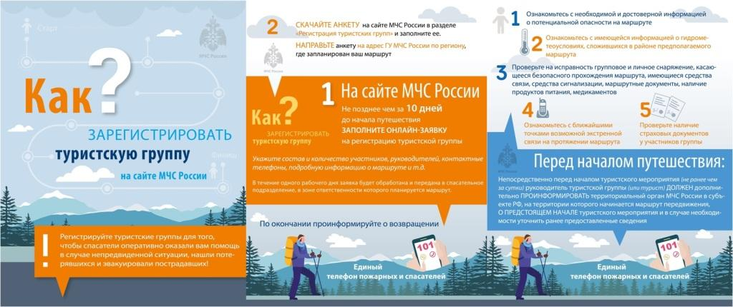
Памятка по регистрации туристических групп

Сотрудник ЦУКС территориального органа МЧС России в течение одного рабочего дня со дня получения уведомления о туристском мероприятии:
- вносит представленные сведения в Журнал регистрации уведомлений о туристском мероприятии (далее – Журнал регистрации), который ведется на бумажном носителе и (или) в электронном виде;
- передает в подразделения и организации, входящие в состав пожарно-спасательного гарнизона (далее – оперативные службы), в зоне ответственности которых планируется маршрут передвижения, сведения о регистрации уведомления о туристском мероприятии для организации сбора, обработки и обмена информацией в соответствии с требованиями, предусмотренными Порядком сбора и обмена в Российской Федерации информацией в области защиты населения и территорий от чрезвычайных ситуаций природного и техногенного характера, утвержденным постановлением Правительства Российской Федерации от 24 марта 1997 г. N 334.
Онлайн сервис регистрации
ВАЖНО: МЧС России запустило единый сервис онлайн-регистрации туристских групп.
(https://forms.mchs.ru/registration_tourist_groups)

Подать заявку на регистрацию туристской группы и заблаговременно проинформировать спасательные подразделения о маршруте своего передвижения теперь можно через ЕДИНЫЙ СЕРВИС.
МЧС России разработало специальную форму онлайн-заявки, которая активна на официальных сайтах территориальных органов ведомства и доступна на всех устройствах.
Это требование касается и частных предпринимателей, и туристических фирм и активных индивидуальных туристов. Особенно, это необходимо сделать, если в группе будут находиться несовершеннолетние дети.
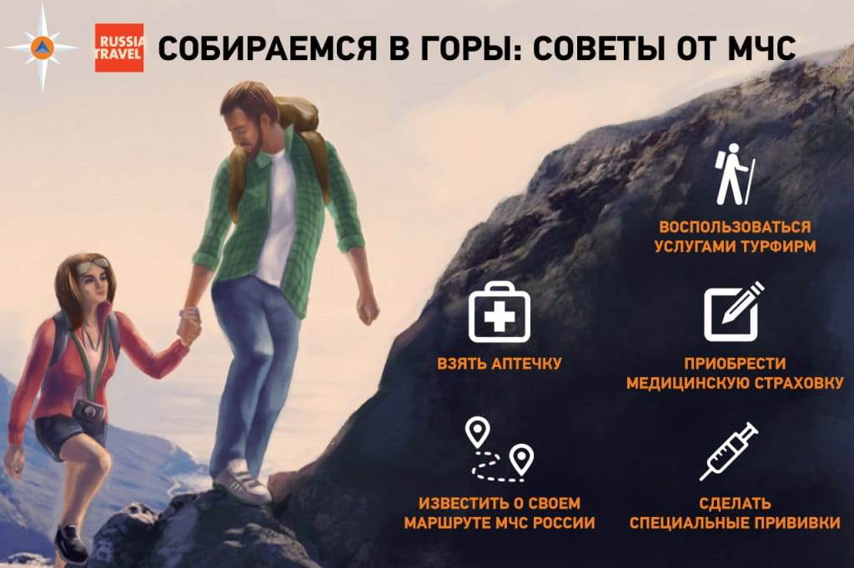
Советы МЧС России при походе в горы
При регистрации туристической группы подается заявка установленной формы. В ней необходимо указать следующую информацию:
1. Если юридическое лицо, то точный адрес, полное зарегистрированное в реестре название и контактный телефон. Физическое лицо указывает свои личные данные – Ф.И.О, телефон, домашний адрес.
2. Даты начала и окончания похода.
3. Схему предполагаемого маршрута с указанием места отправления и прибытия. Следует предоставить информацию об промежуточных пунктах отдыха и(или) остановках для ночлега.
4. Точное количество участников туристического мероприятия, их возраст, гражданство, данные паспортов и контактные сведения. Для иностранных туристов указываются номера визовых документов.
5. Вид связи, который будет использоваться. Оговаривается сколько раз и когда туристы будут выходить на связь. Будут они это делать каждый день, или только тогда, когда вернуться из похода.

Необходимо продумать запасной маршрут в случаи возникновения неблагоприятных погодных условий, и аварийную схему также приложить к заявке о регистрации. Регистрацию лучше проходить лично, но в некоторых случаях допускается и извещение по телефону или с помощью электронной почты. В таких случаях в журнале регистрации туристических групп просто делается приписка, что данные получены заочно с указанием даты и времени.
В день начала туристического путешествия в региональное ГУ МЧС РФ должно быть направлено сообщение о том, что группа действительно вышла на маршрут, а также указываются возможные изменения, если они произошли касательно количества участников, схемы пролегания похода и пунктов организации отдыха.
Когда группа достигла конечного пункта своего путешествия, также необходимо сообщить в спасательное формирование или органы МЧС России о благополучном завершении похода. Если во время похода произошла трагедия, то необходимо найти возможность сообщить об этом спасателям или поисковой группе, по тем каналам связи, которые были согласованны в день регистрации. Читайте в нашей статье если например группа попала под сход лавины, и что делать тогда?
До их приезда следует предпринимать все необходимые действия по оказанию первой доврачебной помощи пострадавшим. Не следует разделяться, а также отклоняться от установленного маршрута. Вас легче и быстрее найдут, если вы будете соблюдать предварительную договоренность и касательно времени прохождения территориальных пунктов.
Деятельность спасательных и поисковых служб на региональном уровне координируется и регулируется специальными органами власти, которые уполномочены на решение вопросов в сфере обеспечения защиты и безопасности населения в условиях чрезвычайных ситуаций на территории субъекта РФ.
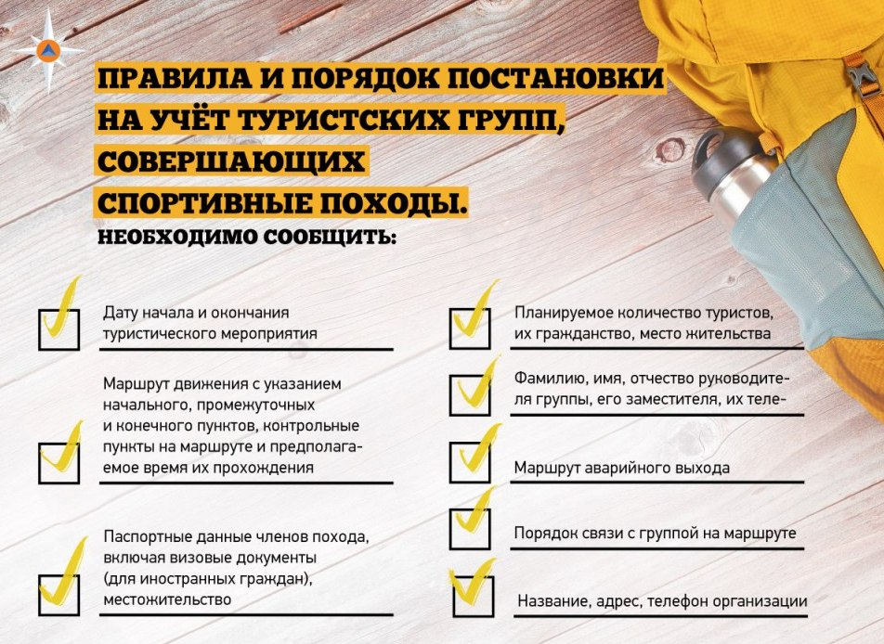
Правила и порядок постановки на учет туристических групп
Необходимо знать, что даже если ваш маршрут является крайне опасным или назначенный день не подходит для покорения горных вершин из-за метеоусловий, отказать вам в регистрации не имеют права. Спасатели лишь могут предупредить вас обо всех угрозах, и попробовать уговорить перенести поход или изменить его маршрут. Ответственность за вашу жизнь и здоровье несете только вы, и поэтому только вам решать отправляться в заведомо опасное путешествие или нет.
Для того чтобы запланированный туристический поход оставил только хорошие воспоминания, необходимо знать и соблюдать следующие правила:
- При планировании маршрута по горной местности, включающего подъем на вершину, обязательно следует посоветоваться с лечащим врачом. Людям, страдающим гипертонией или имеющим сердечные заболевания лучше подобные вылазки не совершать.
- С собой обязательно необходимо иметь аптечку походного туриста.
- Не совершайте длительные походы, особенно в горы, без спутников.
- Если вы плохо ориентируйтесь по картам, то возьмите с собой в компанию знающего человека. Лучше всего нанять профессионального гида, который не только проложит вам самый безопасный маршрут, но и расскажет обо всех достопримечательностях.
- Детей (до 18 лет) следует включать в число путешественников только, если маршрут хорошо изучен, не представляет опасности, и ему не присвоена никакая категория сложности.
- Алкогольные напитки с собой брать запрещено.
- Не выходите в маршрут, пока не узнаете точный прогноз погоды. В дороге ориентируйтесь по ветру, небу. Если ветер усилился, то следует отложить подъем в горы. Во время грозы не подходите близко к деревьям.
- Находясь в горах, не нужно отвлекаться. Смотрите под ноги, не торопитесь. Особенно нужно быть внимательным и собранным на мокрой дороге. Придерживайтесь только туристической тропы, не сворачивайте с нее.
- Составляя план путешествия, учитывайте не только свой опыт, но и опыт участия в походах ваших спутников. Ориентируйтесь также на наличия того или иного снаряжения.
- Не старайтесь в одном походе обхватить сразу все места, которые хотите посетить. Лучше совершить несколько разных и коротких маршрутов, чем одно, но тяжелое и длительное.
- Если планируете скалолазание, то оформите страховку жизни и здоровья.
- На высоких горных вершинах нельзя делать привалы для ночевки. Кому-то может стать плохо, а быстро вернуться к подножию горы не получится. Рассчитывайте свое время, так чтобы успеть спуститься до наступления темноты.
- Если ваше путешествие рассчитано на несколько дней, то в мобильный телефон занесите телефоны экстренных служб.

Дежурные частоты спасательной службы
Данные на момент публикации материала
Государственной комиссией по радиочастотам (ГКРЧ) от 28.11.2005 №05-10-02-001 было принято решение выделить диапазоны радиочастот для организации гражданской радиосвязи:
- в LPD-диапазоне (433,075 – 434,775 МГц) разрешено использовать радиостанции мощностью до 0,01 Вт;
- в PMR-диапазоне (446,000 – 446,100 МГц) разрешено использовать радиостанции мощностью до 0,05 Вт;
- в CB-диапазоне (26,965—27,405 МГц) разрешено использовать радиостанции мощностью до 10 Вт. Дальность связи с использованием автомобильных и стационарных радиостанций достигает до 30 км.
Радиосвязь в LPD и PMR диапазонах ограничивается прямой видимостью и составляет несколько километров (1-3 км), находится в зависимости от особенностей местности и имеет низкую помехоустойчивость.
В городских условиях (строения, железобетонные конструкции, электромагнитное поле) радиус действия радиостанций, работающих в этом диапазоне, может быть еще существенно уменьшен. Использовать диапазоны LPD, PMR как «радиоканал бедствия и безопасности» при чрезвычайных ситуациях и ликвидации последствий стихийных бедствий нецелесообразно.
В то же время в диапазоне СВ МЧС России на канале №16 (27,135МГц) организована работа по информированию водителей об актуальной информации о метеоусловиях, ситуациях на дорогах, чрезвычайных ситуациях.
В настоящее время МЧС России и Минкомсвязи проводят работу по закреплению статуса «аварийного канала» №9 (27,065МГц) с целью организации информирования населения об опасностях.
Дополнительно рекомендуется каждой туристической группе необходимо узнать информацию о дежурных частотах, спасательных сил и средств МЧС России в регионе, в котором планируется пеший поход или другой вид туризма.
НАПОМИНАЕМ ЕЩЕ РАЗ
МЧС России рекомендует отдельным туристам и туристическим группам информировать дежурные службы МЧС России в регионах Российской Федерации о своем маршруте. Более подробно читайте в:
Приказ МЧС России № 42 от 30.01.2019
«Об утверждении Порядка информирования территориальных органов МЧС России о маршрутах передвижения, проходящих по труднодоступной местности, водным, горным, спелеологическим и другим объектам, связанных с повышенным риском для жизни, причинением вреда здоровью туристов (экскурсантов) и их имуществу, и Порядка хранения, использования и снятия с учета территориальными органами МЧС России информации о маршрутах передвижения, проходящих по труднодоступной местности, водным, горным, спелеологическим и другим объектам, связанных с повышенным риском для жизни, причинением вреда здоровью туристов (экскурсантов) и их имуществу».

Источник: https://fireman.club/statyi-polzovateley/registratsiya-turisticheskiy-grupp/

